花蓮縣花蓮市明義國民小學108學年度第一學期三年級數學科期末定期評量試卷
三年（ ）班座號：（ ）學生姓名： 家長簽名：

一、填填看(每格2分，共54分)
（一）聿玲買了1瓶牛奶，可以倒滿8個杯子。
①曜宇喝了2 杯，是喝了（ ）瓶牛奶。
②士閎喝了5 杯，是喝了（ ）瓶牛奶。
③瓶牛奶和1瓶牛奶一樣多。

（二）下圖中，每個小方格的邊長都是1公分，看圖回答問題：
①甲圖形的每一邊都是（ ）公分，周長是（ ）公分。
②乙圖形的長邊是（ ）公分，寬邊是（ ）公分，周長是（ ）公分。
③丙圖形的周長比丁圖形的周長長（ ）公分。

（三）桌上有花蓮名產麻糬1盒，豐兆吃5顆，騰賢吃3顆，立恩吃2顆，剛好把1盒麻糬都吃光了。請問豐兆吃掉（ ）盒麻糬，騰賢吃掉（ ）盒麻糬，立恩吃掉（ ）盒麻糬。
（四）0÷5＝（ ）
7÷1＝（ ）
6÷6＝（ ）

（五）振碩把1條提拉米蘇蛋糕平分成7份。
- 其中的3份是（ ）條蛋糕。
- $\frac{5}{7}$ 條蛋糕是指1條蛋糕平分成（ ）份中的（ ）份。
- $\frac{7}{7}$ 條蛋糕是（ ）份蛋糕。。

（六）大圓的半徑是7公分，小圓的半徑是3公分，大圓的直徑比小圓的直徑多（ ）公分。

（七）偶數除以2，餘數是（ ）。
奇數除以2，餘數是（ ）。

（八）兩條直徑的交點叫作（ ）。

（九）要畫一個圓時，圓規兩腳打開的距離就是圓的（ ）。

（十）直徑是半徑的（ ）倍。
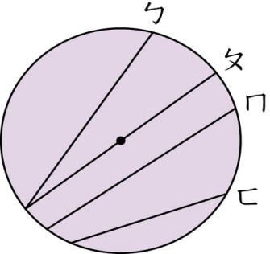
（十一）下圖中，哪條直線最長？（ ）（填入代號）

（十二）拿出圓規比比看，哪條線最長？（ ）（填入代號）
二、算算看(每題3分，共12分)
（一） 6000－2538－1456
＝
＝

（二） 1011－79＋158
＝
＝

（三）寫出直式
52÷7＝（ ）…（ ）

（四）寫出直式
68÷8＝（ ）…（ ）

三、畫畫看。用圓規畫出一個半徑3公分的圓，並寫出它的圓心、半徑和直徑。（4分）

四、下圖中，每一個小方格的邊長都是1公分，按照指示畫畫看，並在圖形上標示出甲和乙：
①在方格紙上，沿著格線畫出一個周長是10公分的長方形甲。（3分）
②在方格紙上，沿著格線畫出一個周長是12公分的正方形乙。（3分）

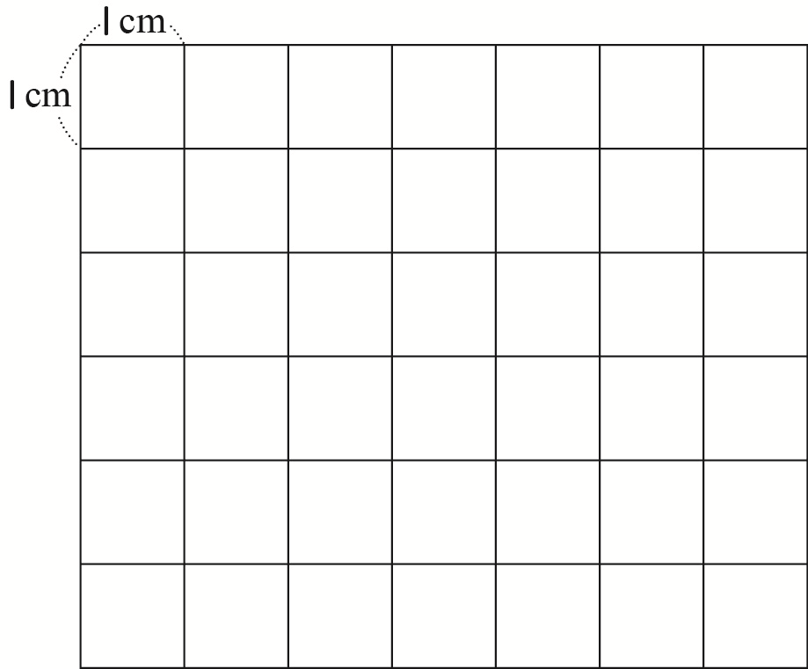

五、應用題(每題4分，共24分)
（一）煜沁買一套860元的故事書和一顆259元的籃球，付了1200元，可以找回多少元？（把做法用一個算式記下來。）

（二）三年六班有24個小朋友，玩遊戲時，每6個人分1組，可以分成幾組？(請寫出除法算式，並用直式算算看)

（三）卉靖水果行一箱櫻桃賣1530元，一箱芭樂比一箱櫻桃便宜500元，李暘想要櫻桃和芭樂各買一箱，共要付多少元？（把做法用一個算式記下來。）

（四）亮霓手工製做了83個馬卡龍，每9個裝成1盒出售，請問可以裝成幾盒？還剩下幾個？(請寫出除法算式，並用直式算算看)

（五）綵潔有4357本書，昶叡的書比綵潔多1206本書，兩人的書共有多少本？（把做法用一個算式記下來。）

（六）下圖中，小圓的半徑是幾公分？大圓的直徑是幾公分？請寫出算式。

